**Obec Jestřebí**

**Zastupitelstvo obce Jestřebí**

**Obecně závazná vyhláška obce Jestřebí,**

**kterou se vydává požární řád obce**

Zastupitelstvo obce Jestřebí se na svém zasedání konaném dne 2.4.2024 usneslo vydat na základě § 29 odst. 1 písm. o) bod 1 zákona č. 133/1985 Sb., o požární ochraně, ve znění pozdějších předpisů (dále jen „zákon o požární ochraně“), a v souladu s § 10 písm. d) a § 84 odst. 2 písm. h) zákona č. 128/2000 Sb., o obcích (obecní zřízení), ve znění pozdějších předpisů, tuto obecně závaznou vyhlášku (dále jen „vyhláška“):

#### Čl. 1 Úvodní ustanovení

(1) Tato vyhláška upravuje organizaci a zásady zabezpečení požární ochrany v obci.

(2) Při zabezpečování požární ochrany spolupracuje obec zejména s hasičským záchranným sborem kraje, občanskými sdruženími a obecně prospěšnými společnostmi působícími na úseku požární ochrany.

#### Čl. 2 Vymezení činnosti osob pověřených zabezpečováním požární ochrany v obci

1. Ochrana životů, zdraví a majetku občanů před požáry, živelními pohromami a jinými mimořádnými událostmi na území obce Jestřebí (dále jen „obec“) je zajištěna společnou Jednotkou sboru dobrovolných hasičů města Zábřeh zřízenou na základě Smlouvy o spolupráci na úseku požární ochrany uzavřené s Městem Zábřeh a dalšími jednotkami požární ochrany uvedenými v příloze č. 1 této vyhlášky.
2. K zabezpečení úkolů na úseku požární ochrany byly na základě usnesení zastupitelstva obce dále pověřeny tyto orgány obce:
3. zastupitelstvo obce - projednáním stavu požární ochrany v  obci minimálně 1 x za 12 měsíců nebo vždy po závažné mimořádné události mající vztah k zajištění požární ochrany v  obci,
4. starosta - zabezpečováním pravidelných kontrol dodržování předpisů a plnění povinností obce na úseku požární ochrany vyplývajících z její samostatné působnosti, a to minimálně 1 x za 12 měsíců.

#### Čl. 3 Podmínky požární bezpečnosti při činnostech a v objektech se zvýšeným nebezpečím vzniku požáru se zřetelem na místní situaci

Obec nestanoví se zřetelem na místní situaci žádné činnosti ani objekty se zvýšeným nebezpečím vzniku požáru ani podmínky požární bezpečnosti vztahující se k takovým činnostem či objektům.

#### Čl. 4 Způsob nepřetržitého zabezpečení požární ochrany v obci

1. Přijetí ohlášení požáru, živelní pohromy či jiné mimořádné události na území obce je zabezpečeno ohlašovnou požárů uvedenou v čl. 7.
2. Ochrana životů, zdraví a majetku občanů před požáry, živelními pohromami a jinými mimořádnými událostmi na území obce je zabezpečena společnou jednotkou požární ochrany uvedenou v čl. 5 a dalšími jednotkami uvedenými v příloze č. 1 vyhlášky.

#### Čl. 5 Kategorie společné jednotky požární ochrany, její početní stav a vybavení

1. Kategorie, početní stav a vybavení společné jednotky požární ochrany (čl. 2 odst. 1) jsou uvedeny v příloze č. 2 vyhlášky.
2. Členové společné jednotky požární ochrany se při vyhlášení požárního poplachu dostaví ve stanoveném čase do hasičské stanice na adrese Tunklova 945/5, 789 01 Zábřeh, anebo na jiné místo, stanovené velitelem této jednotky požární ochrany.

#### Čl. 6 Přehled o zdrojích vody pro hašení požárů a podmínky jejich trvalé použitelnosti

1. Vlastník nebo uživatel zdrojů vody pro hašení požárů je povinen tyto udržovat v takovém stavu, aby bylo umožněno použití požární techniky a čerpání vody pro hašení požárů[1].
2. Zdroje vody pro hašení požárů stanoví kraj svým nařízením[2]. Zdroje vody pro hašení požárů na území obce jsou uvedeny v příloze č. 3 vyhlášky.
3. Obec nad rámec nařízení kraje nestanovila další zdroje vody pro hašení požárů.

#### Čl. 7 Ohlašovna požárů, odkud lze hlásit požár, a způsob jejího označení

Obec zřídila ohlašovnu požárů v budově obecního úřadu na adrese Jestřebí 47, 789 01 Jestřebí , která je trvale označena tabulkou „Ohlašovna požárů“.

#### Čl. 8 Způsob vyhlášení požárního poplachu v obci

Vyhlášení požárního poplachu v obci se provádí:

1. signálem „POŽÁRNÍ POPLACH”, který je vyhlašován přerušovaným tónem sirény po dobu jedné minuty (25 sec. tón – 10 sec. pauza – 25 sec. tón),
2. v případě poruchy technických zařízení pro vyhlášení požárního poplachu se požární poplach v obci vyhlašuje obecním rozhlasem.

#### Čl. 9

Seznam sil a prostředků jednotek požární ochrany

Seznam sil a prostředků jednotek požární ochrany podle výpisu z požárního poplachového plánu Olomouckého kraje je uveden v příloze č. 1 vyhlášky.

#### Čl. 10

**Zrušovací ustanovení**

Touto vyhláškou se ruší obecně závazná vyhláška č.01/2005, Řád ohlašovny požárů Obce Jestřebí ze dne 17.3.2005 a obecně závazná vyhláška č.02/2005, Požární řád obce ze dne 17.3.2005.

#### Čl. 11

**Účinnost**

Tato vyhláška nabývá účinnosti počátkem patnáctého dne následujícího po dni jejího vyhlášení

Antonín Němec v.r. Ing.Jan Máj v.r.

místostarosta starosta

Příloha č. 1: Seznam sil a prostředků jednotek požární ochrany z požárního poplachového plánu   
 Olomouckého kraje

Příloha č.2: Požární technika a věcné prostředky požární ochrany společné jednotky požární ochrany

Příloha č.3: Plánek obce s vyznačením zdrojů vody pro hašení požárů

Příloha č. 1 k obecně závazné vyhlášce, kterou se vydává požární řád

**Seznam sil a prostředků jednotek požární ochrany**

**z požárního poplachového plánu Olomouckého kraje**

1. Seznam sil a prostředků jednotek požární ochrany pro první stupeň poplachu obdrží ohlašovny požárů obce a právnické osoby a podnikající fyzické osoby, které zřizují jednotku požární ochrany.
2. V případě vzniku požáru nebo jiné mimořádné události jsou pro poskytnutí pomoci na území obce Jestřebí a místní části Pobučí určeny podle I. stupně požárního poplachu následující jednotky požární ochrany:

|  |  |  |  |
| --- | --- | --- | --- |
| **Jednotky požární ochrany v I.stupni požárního poplachu** | | | |
|  | **První jednotka požární ochrany** | **Druhá jednotka požární ochrany** | **Třetí jednotka požární ochrany** |
| **Název jednotek požární ochrany** | JPO HZS Olomouckého kraje – HS Zábřeh | JSDH Zábřeh | JSDH Lukavice |
| **Kategorie jednotek požární ochrany** | JPO I | JPO II/1 | JPO III/1 |

Pozn.:

HZS – hasičský záchranný sbor,

JPO – jednotka požární ochrany (příloha k zákonu o požární ochraně),

JSDH – jednotka sboru dobrovolných hasičů,

HS – hasičská stanice,

stupně poplachu – viz § 20 a násl. vyhlášky č. 328/2001 Sb., o některých podrobnostech zabezpečení integrovaného záchranného systému, ve znění pozdějších předpisů.

Příloha č. 2 k obecně závazné vyhlášce, kterou se vydává požární řád

**Požární technika a věcné prostředky požární ochrany společné jednotky požární ochrany**

|  |  |  |  |
| --- | --- | --- | --- |
| **Název jednotek požární ochrany** | **Kategorie jednotek požární ochrany** | **Požární technika a věcné prostředky požární ochrany** | **Počet členů** |
| JSDH města Zábřeh | JPO II/1 | 1x hasičská autocisterna DENNIS   CAS 24 s příslušenstvím  2x dopravní automobil | 21 |

Pozn.:

CAS – cisternová automobilová stříkačka,

DA – dopravní automobil.

Příloha č. 3 k obecně závazné vyhlášce, kterou se vydává požární řád

**Plánek obce s vyznačením zdrojů vody pro hašení požárů**

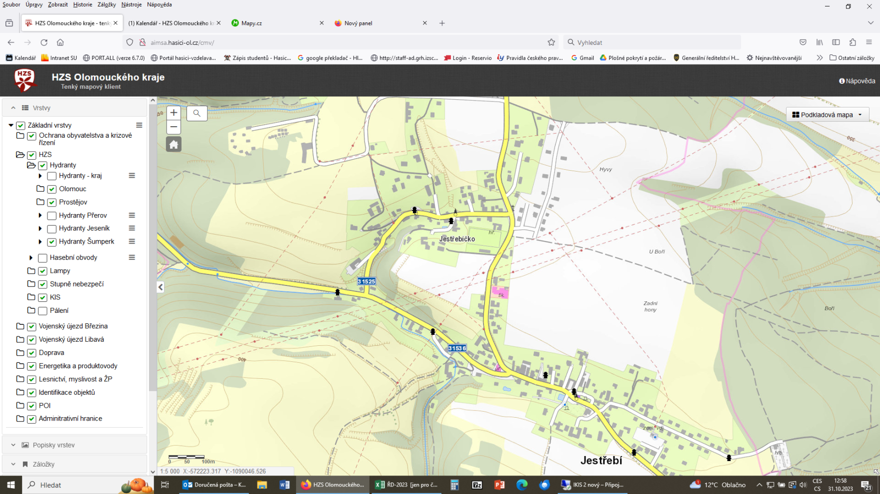**Jestřebí:**

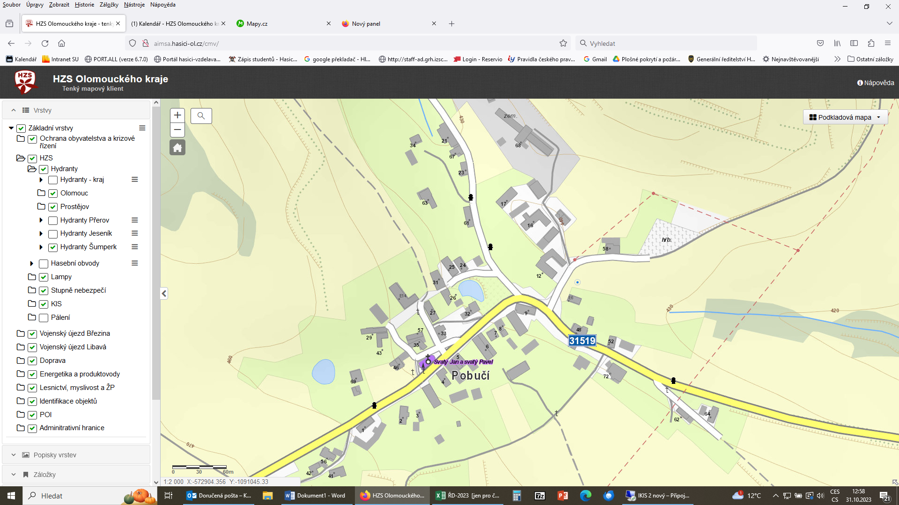**Pobučí:**

1. § 7 odst. 1 zákona o požární ochraně
2. nařízení Olomouckého kraje č. 3/2005 ze dne 19. 5. 2005